REGULAMIN

POSTANOWIENIA OGÓLNE:

- Organizatorem Przeglądu jest:
Koneckie Centrum Kultury z siedzibą w Końskich,
ul. Partyzantów 9
- Impreza ma charakter otwartego konkursu ogólnopolskiego i jest skierowana do młodzieży
(od 16 r.ż.) i dorosłych (b.o. wiekowych)
- Organizator zapewnia profesjonalne nagłośnienie

CEL IMPREZY:
- Popularyzacja twórczości uznanych autorów piosenek
- Integracja amatorskiego ruchu artystycznego
- Pomoc w podnoszeniu kwalifikacji artystycznych
- Promocja kultury estradowej i osobowości scenicznych
- Ożywienie amatorskiego ruchu artystycznego

WARUNKI UCZESTNICTWA:

- W Przeglądzie mogą brać udział: soliści, soliści + chórki, zespoły wokalne i wokalno-instrumentalne
- Uczestnicy reprezentują samych siebie, placówki kultury, oświaty lub inne zainteresowane instytucje
- Koszty związane z udziałem w Finale Przeglądu
(akredytacja, przejazd, wyżywienie, ew. noclegi) pokrywają uczestnicy lub ich przedstawiciele
- Wykonawcy są zobowiązani do przysłania na adres organizatora nagrania piosenki demo (mp3/mp4) lub podanie linku do odsłuchania na kanale YT (film niepubliczny ( do 10.11.2024 ) mając na uwadze fakt, że tekst wykonywanej piosenki jest naznaczony walorami poetyckimi ( patrz; preferowani autorzy/wykonawcy piosenek )

- Po w/w terminie Komisja jurorska powołana przez organizatora dokona selekcji przesłanych prezentacji artystycznych i wytypuje max.25 podmiotów wykonawczych do finału Przeglądu, który odbędzie się
22 listopada 2024 roku.
Lista osób nominowanych ukaże się na stronie www.dkkonskie.pl / www.facebook.com/dkkonskie
dn. 15.11.2024)
6. Artyści nominowani do finału Konkursu są zobowiązani uiścić opłatę akredytacyjną w wysokości 100,00 zł.
(od jednego podmiotu wykonawczego)
w nieprzekraczalnym terminie do 21.11.24 na konto nr.
57 1240 5006 1111 0000 5558 6197
WAŻNE INFORMACJE !
- W Finale Przeglądu wszystkim wykonawcom towarzyszy tylko własny akompaniament (akompaniator
(np. pianista, gitarzysta lub Zespół Muzyczny).
Wykonawcy, którzy nie spełnią tego warunku, nie będą dopuszczeni do finałowych przesłuchań konkursowych.
Więc już w trakcie eliminacji należy wziąć pod uwagę
powyższy warunek i dokonać nagrania "demo" właśnie
z osobą lub osobami akompaniującymi, współtworzącymi
oryginalną prezentację artystyczną.
Ponieważ Przegląd ma charakter Koncertu, akompaniatorzy i Zespoły towarzyszące korzystają
ze stacjonarnych instrumentów (piano, perkusja)
oraz wzmacniaczy instrumentalnych (gitara, bass) przygotowanych przez Organizatora.
Warunkiem uczestnictwa w eliminacjach jest dostarczenie poprawnie wypełnionej Karty Zgłoszenia
i nagrania demo (mp3/mp4) lub linku na adres elektroniczny: dkkonskie@gmail.com
w nieprzekraczalnym terminie do dn. 10.11.2024.

Koneckie Centrum Kultury
ul. Partyzantów 9 / 26-200 KOŃSKIE
tel. 41 372 24 78 lub 607 524 274

HARMONOGRAM IMPREZY

1. Eliminacje do Przeglądu – do 10.11.2024
na podstawie przesłanych nagrań demo
2. Próby akustyczne
22 .11.2024 ( w godz. 10.oo - 16.3o )
3. Finał Konkursu 22.11.2024
godz. 18.00 Sala Widowiskowa KCK

JURY:

- Oceny wykonawców dokona profesjonalne Jury powołane
przez Organizatora
2. Werdykt Jury jest niepodważalny

KRYTERIA OCENY
  - interpretacja
  - warunki głosowe
  - dykcja, intonacja
  - akompaniament/opracowanie muzyczne
  - ogólny wyraz artystyczny
NAGRODY:

1. Wszyscy nominowani wykonawcy otrzymają dyplomy uczestnictwa
oraz drobne upominki ( płyty CD lub inne gadżety )
2. Laureaci miejsc I – III oraz wyróżnieni otrzymają nagrody
pieniężne ( netto ) I - 2000,00, II - 1200,00, III - 800,00
wyróżnienia - 400,00 x 3
(Jury zastrzega sobie inny podział nagród w ramach w/w środków)

Dobrą piosenkę charakteryzuje:
- melodia ( „wpadająca w ucho” ) wpisana stosownie w harmonię
- aranżacja czyli opracowanie muzyczne
- „przebojowość”
oraz oczywiście
  - tekst ( mądry, z przesłaniem, z tzw. „szlagwortem” – wyrazem lub zwrotem łatwym do zapamiętania,
co czyni piosenkę ponadczasową )
Autorzy lub wykonawcy preferowani ( m.in. )
A.Osiecka, J.Kofta, J.Cygan, G.Ciechowski, M.Dutkiewicz, J.Filar, K.Nosowska, O.Jackowska, M.Grechuta, J.Kondratowicz, B.Loebl, W.Młynarski, B.Olewicz, J.Przybora, A.Sikorowski, J.Skubikowski, J.Wołek, W.Belon, A.Mogielnicki, M.Gaszyński, Cz.Niemen, G.Turnau, E.Bartosiewicz, E.Geppert , Raz Dwa Trzy, S.Soyka, H.Banaszek etc.

Koneckie Centrum Kultury

XV OGÓLNOPOLSKI PRZEGLĄD

POEZJA W PIOSENCE

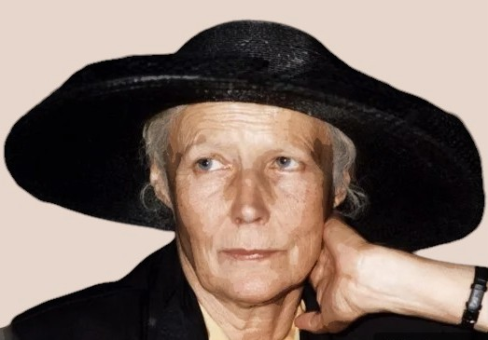

22 listopada 2024, g.18.00
